*Nguyễn Huỳnh Đức Thiện – Y17D – Tổ 21 – MSSV: 111170309*

**BỆNH ÁN LỒNG NGỰC – MẠCH MÁU**

**I. HÀNH CHÍNH**

1. Họ và tên: Nguyễn Thị Ngọc H. Giới: Nữ Năm sinh: 1995 (25t)

2. Dân tộc: Kinh

3. Nghề nghiệp: Nhân viên văn phòng

4. Địa chỉ: Bến Tre

5. Nhập viện ngày: 2/10/2020 – Lầu 9: khoa Lồng ngực mạch máu – BV ĐHYD

6. Số hồ sơ: N20-0250780

**II. LÝ DO NV:** phát hiện u trung thất

**III. BỆNH SỬ:**

Cách nhập viện 1 tháng, BN đi khám sức khoẻ định kì, được chụp xquang ngực phát hiện khối mờ, sau đó chụp MRI phát hiện u trung thất trước.

MRI ngực chụp 29/10/2020

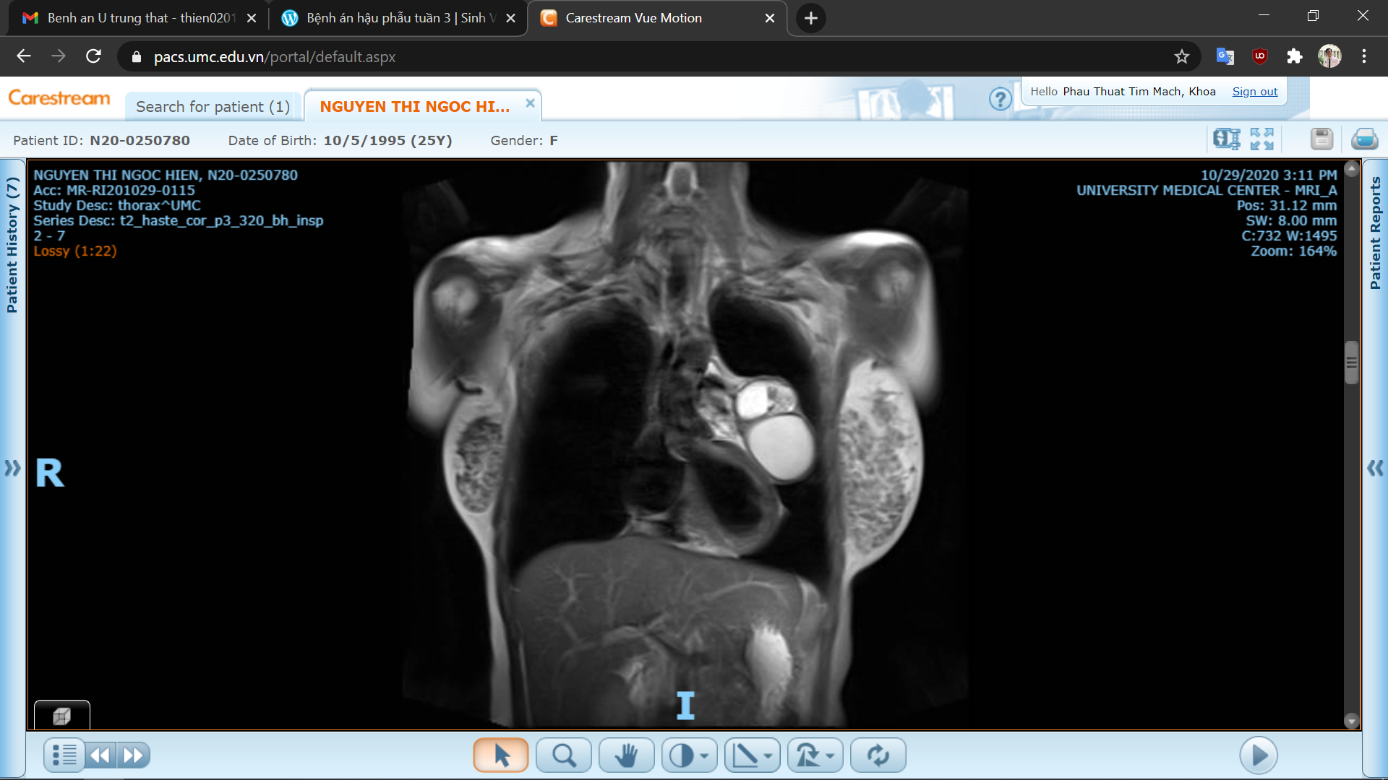

- Kết Luận: Tổn thương choán chỗ trung thất trước trái, khả năng u tuyến ức dạng nang (cystic thymoma), tiếp xúc thân động mạch phổi, động mạch và tĩnh mạch phổi bên trái, không thấy dấu hiệu xâm lấn.

🡪 Nhập viện BV ĐHYD để phẫu thuật.

*Tình trạng lúc NV:*

- BN tỉnh, tiếp xúc tốt

- M: 80 l/p

- HA: 120/80

- NT: 18 l/p

- SpO2: 98%

Các CLS trước mổ của BN

|  |  |  |
| --- | --- | --- |
| Xét nghiệm | Kết quả | Khoảng tham chiếu |
| WBC | 7.52 | 4-10 G/L |
| - NEU % | 63.6 | 45-75% N |
| - NEU # | 4.79 | 1.8-7.5 N |
| - LYM% | 30.1 | 20-35% L |
| - LYM # | 2.26 | 0.8-3.5L |
| - MONO % | 5.5 | 4-10% M |
| - MONO # | 0.41 | 0.16 – 1.0 M |
| - EOS % | 0.3* | 1-8% E |
| - EOS # | 0.02 | 0.01-0.8 E |
| - BASO % | 0.5 | 0 0 2% B |
| - BASO # | 0.04 | 0 – 0.2 B |
| RBC | 4.83 | 3.8 – 5.5 T/L |
| HGB | 136 | 120 – 175 g/L |
| HCT | 0.415 | 0.35 – 0.53 g/L |
| MCV | 85.9 | 78-100 fL |
| MCH | 28.2 | 26.7-30.7 pG |
| MCHC | 328 | 320-350 g/L |
| RDW | 14.6 | 12-20% |
| NRBC % | 0.00 | 0.0-2.0% |
| NRBC # | 0.00 | 0.0-2.0% |
| PLT | 364 | 150-450 G/L |
| MPV | 8.6 | 7-12 fL |
| Thời gian Prothrombin (PT, TQ) bằng máy tự động  PT  PT%  INR  PT (bn)/ PT chứng | 13.3  103.0  0.98  0.99 | 11.1-15.3 giây  70-140%  0.8-1.2  0.8-1.2 |
| Fibrinogen (định lượng yếu tố I) | 4.42* | 2.38-4.98 g/L |
| Thời gian thromboplastin hoạt hóa từng phần (APTT)  . APTT  . APTT (bn)/ APTT chứng  Thời gian thrombin (TT) | 31.8  1.04  15.4 | 25.1-36.5 giây  0.8-1.2  10.3 – 16.6 giây |
| Định nhóm máu hệ ABO thuận nghịch và Rh (D)  Nhóm máu ABO  Rh(D) | O  DƯƠNG TÍNH |  |

Công thức máu BN ổn.

Chức năng đông máu trong giới hạn bình thường.

Nhóm máu: O+

|  |  |  |
| --- | --- | --- |
| Xét nghiệm | Kết quả | Khoảng tham chiếu |
| Glucose  Glucose | 5.5  99 | 3.9-6.4 mmol/L  70-115 mg/dL |
| Ure  Creatinine  eGFR (CKD-EPI) | 34.15  0.67  106 | 10.2 – 49.7 mg/dL  0.72-1.18 mg/dL (nam)  >= 60 ml/ph/1.73m2 |
| AST  ALT | 13  8 | < 41 U/L  < 41 U/L |
| Natri | 138 | 136-146 mmol/L |
| Kali | 3.74 | 3.4 – 5.1 mmol/L |
| Định lượng Clo | 102 | 98 – 109 mmol/L |
| Định lượng Calci toàn phần | 2.39 | 2.10 – 2.55 mmol/L |

Chức năng gan, chức năng thận BN ổn.

|  |  |  |
| --- | --- | --- |
| Xét nghiệm | Kết quả | Khoảng tham chiếu |
| COLOR | VÀNG | Vàng nhạt |
| CLARITY | HƠI VẪN ĐỤC | Trong |
| GLU | ÂM TÍNH | Bình thường: < 1.7 mmol/L |
| BIL | ÂM TÍNH | Âm tính: <3.4 umol/L |
| KET | ÂM TÍNH | Âm tính: < 0.5 mmol/L |
| SG | 1.031* | 1.01-1.025 |
| pH | 5.5 | 4.8-7.5 |
| Alb/Cre (bán định lượng) | BÌNH THƯỜNG | < 3.4 mg/mmol |
| PRO | 0.3 | Âm tính: <0.1 g/L |
| URO | 3.2 | Bình thường: < 17 umol/L |
| NIT | ÂM TÍNH | Âm tính |
| LEU | 15 | Âm tính: <10/uL |
| BLOOD | 200 | Âm tính: < 5 Ery/uL |
| Pro/ Cre | BÌNH THƯỜNG | mg/mmol |

*Xquang ngực chụp 2/11/2020*

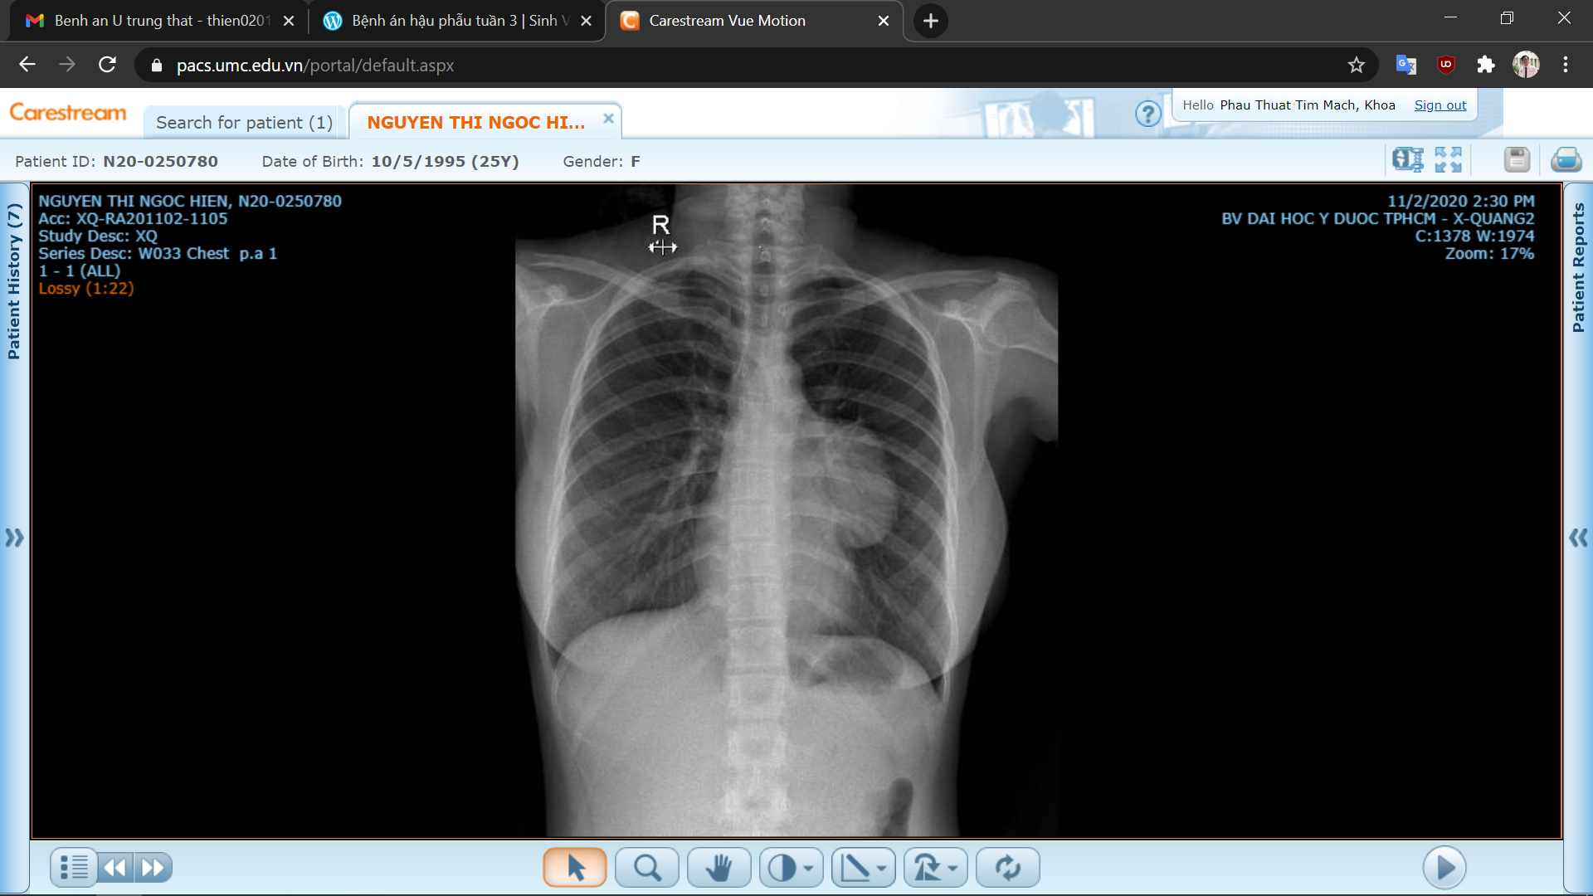

- Kết Luận: Không có tổn thương nhu mô tiến triển trong hai phổi. Trung thất trên mở rộng sang (T)/ u trung thất trước đã biết

*Chẩn đoán trước mổ:* U trung thất trước

*Trong lúc mổ:*

Mổ bằng phương pháp nội soi cắt u

Đặt dẫn lưu màng phổi

Chưa ghi nhận biến chứng

*Sau mổ*

Ngày 1: BN tỉnh, tiếp xúc được. Còn đau vết mổ. Ống dẫn lưu hoạt động tốt, khoảng 100ml dịch đỏ loãng. 2 chân không tê, vận động bình thường. Nước tiểu khoảng 2000ml trong 17h, vàng trong qua sonde.

**IV. TIỀN CĂN:**

**1. Bản thân:**

- Bệnh lý:

+ Không có tiền căn THA, ĐTĐ

+ Không có tiền căn lao, không tiền căn COPD, hen

+ Không tiền căn chấn thương, tiền căn phẫu thuật

- Thói quen:

+ Không hút thuốc, không uống rượu bia

- Dị ứng: không ghi nhận tiền căn dị ứng

**2. Gia đình:** Chưa ghi nhận tiền căn bệnh lý ác tính

**V. LƯỢC QUA CÁC CƠ QUAN**

- Tim mạch: Không đau ngực, không hồi hộp đánh trống ngực

- Hô hấp: không khó thở, không ho, không khò khè

- Tiêu hóa: không đau bụng, không chán ăn, không buồn nôn, không ợ hơi, không ợ chua, đi phân vàng đóng khuôn

- Tiết niệu: Không đau hông lưng, nước tiểu vàng trong qua sonde khoảng 650ml

- TK – cơ xương khớp: Không đau cơ, sưng đau khớp, không yếu tay chân

**VI. KHÁM:** 06/11/2020 (hậu phẫu ngày 1)

*1. Tổng quát:*

- Bệnh nhân tỉnh, tiếp xúc tốt

- Sinh hiệu:

+ Mạch: 82 l/p

+ HA: 120/70

+ to: 37oC

+ Nhịp thở: 16 l/p

+ SpO2: 98%

- Da niêm hồng, củng mạc mắt không vàng, môi không khô, lưỡi không dơ

- Không phù

- Thở không co kéo cơ hô hấp phụ

*2. Đầu mặt cổ:*

- Đầu mặt cân đối, hộp sọ cân đối, không dị dạng

- Tuyến giáp không to, khí quản không lệch

- Mũi họng không xuất huyết

- Hạch ngoại biên không sờ chạm

- Tĩnh mạch cổ không nổi ở tư thế 45o

*3. Lồng ngực:*

- Lồng ngực cân đối

- Lồng ngực di động theo nhịp thở

- Thở không co kéo cơ hô hấp phụ

*a) Tim:*

- Không ổ đập bất thường

- Mỏm tim nằm ở KLS 5, cách đường trung đòn T 1cm, diện đập 1x2cm

- Hardzer (-), dấu nảy trước ngực (-)

- T1, T2 rõ, tần số 80 l/p, không âm thổi

*b) Phổi:*

- Tràn khí dưới da vùng cổ ngực (T)

- Độ dãn nở lồng ngực tốt

- Rung thanh đều 2 bên phế trường

- Rì rào phế nang êm dịu 2 bên phế trường

*4. Bụng:*

- Cân đối, di động đều theo nhịp nhở, không sao mạch, không sẹo mổ cũ, không tuần hoàn bàng hệ, không ổ đập bất thường

- Nhu động ruột: 4 lần/phút

- Gõ trong khắp bụng

- Bụng mềm, không điểm đau

- Gan lách không sờ chạm, chiều cao gan khoảng 7cm

*5. Tứ chi cột sống – mạch máu:*

- Cổ mềm

- Khớp không sưng nóng đỏ đau, cột sống không gù vẹo

- Mạch cảnh rõ 2 bên, không âm thổi

- Chi trên: ĐM cánh tay, ĐM quay đều 2 bên, lòng bàn tay và móng tay hồng, huyết áp 2 tay bằng nhau, CRT < 2s

- Chi dưới: Da hồng, ĐM khoeo, ĐM chày sau, ĐM mu chân đều rõ, huyết áp chân và tay không chênh, CRT < 2s

- Chân catherter NMC không rỉ dịch, chảy máu

**VII. TÓM TẮT BỆNH ÁN**

BN nữ 25 tuổi, nhập viện vì phát hiện u trung thất trên MRI

- Chẩn đoán trước mổ: u trung thất trước

- Ngày 1 sau mổ, BN tỉnh, tiếp xúc tốt, không sốt. Ống dẫn lưu còn hoạt động. Nước tiểu vàng trong khoảng 650ml qua sonde. Đau vết mổ.

**VIII. ĐẶT VẤN ĐỀ**

- U trung thất trước đã cắt bỏ

- Hậu phẫu ngày 1

**IX. CLS**

*Công thức máu (6/11/2020)*

|  |  |  |
| --- | --- | --- |
| Xét nghiệm | Kết quả | Khoảng tham chiếu |
| WBC | 11.32* | 4-10 G/L |
| - NEU % | 76.3* | 45-75% N |
| - NEU # | 8.64* | 1.8-7.5 N |
| - LYM% | 16.0* | 20-35% L |
| - LYM # | 1.81 | 0.8-3.5L |
| - MONO % | 7.6 | 4-10% M |
| - MONO # | 0.86 | 0.16 – 1.0 M |
| - EOS % | 0.0* | 1-8% E |
| - EOS # | 0.00* | 0.01-0.8 E |
| - BASO % | 0.1 | 0 0 2% B |
| - BASO # | 0.01 | 0 – 0.2 B |
| RBC | 4.01 | 3.8 – 5.5 T/L |
| HGB | 121 | 120 – 175 g/L |
| HCT | 0.351 | 0.35 – 0.53 g/L |
| MCV | 87.5 | 78-100 fL |
| MCH | 28.2 | 26.7-30.7 pG |
| MCHC | 322 | 320-350 g/L |
| RDW | 14.0 | 12-20% |
| NRBC % | 0.00 | 0.0-2.0% |
| NRBC # | 0.00 | 0.0-2.0% |
| PLT | 301 | 150-450 G/L |
| MPV | 8.9 | 7-12 fL |

- BN có bạch cầu tăng (ưu thế neutrophil), nghĩ có tình trạng nhiễm trùng.

*Xquang ngực (ngày 5/11/2020)*

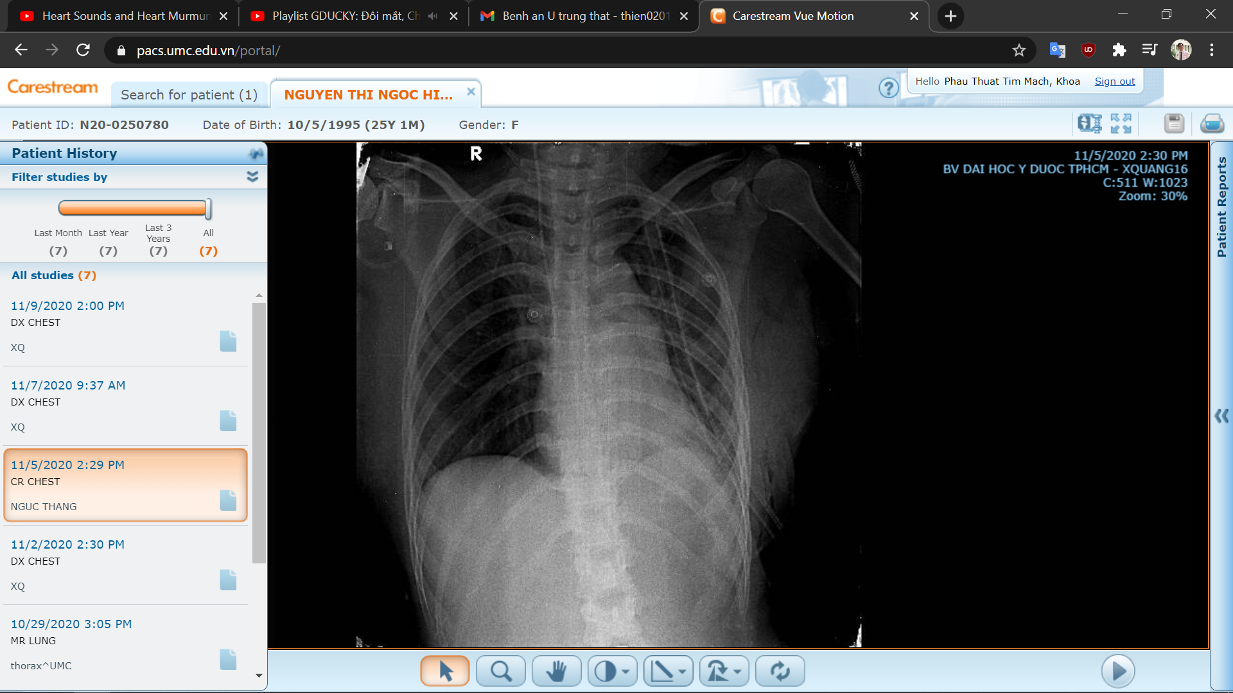

- Tổn thương nhu mô trong hai phổi: Không có.

- Cấu trúc các rốn phổi: bình thường, không có hạch phì đại.

- Các khoảng phế mạc: dẫn lưu màng phổi (T)

- Các cơ hoành: Bình thường.

- Tim: Không to.

- Các mạch máu chính: quai động mạch chủ bình thường

- Trung thất: Không mở rộng, không có hạch phì đại.

- Bộ xương và mô mềm ngực: tràn khí dưới da thành ngực (T)

- Ghi nhận khác: có ống thông trong tĩnh mạch chủ trên

- Kết Luận: không có tổn thương nhu mô tiến triển trong 2 phổi

**X. CHẨN ĐOÁN**

**-** Hậu phẫu ngày 1 cắt u trung thất, theo dõi nhiễm trùng

**XI. ĐIỀU TRỊ:**

**-** Theo dõi lâm sàng, sinh hiệu bệnh nhân, nước tiểu 24h, phòng tránh nhiễm trùng, chảy máu